**进村入户促调解化纠纷**

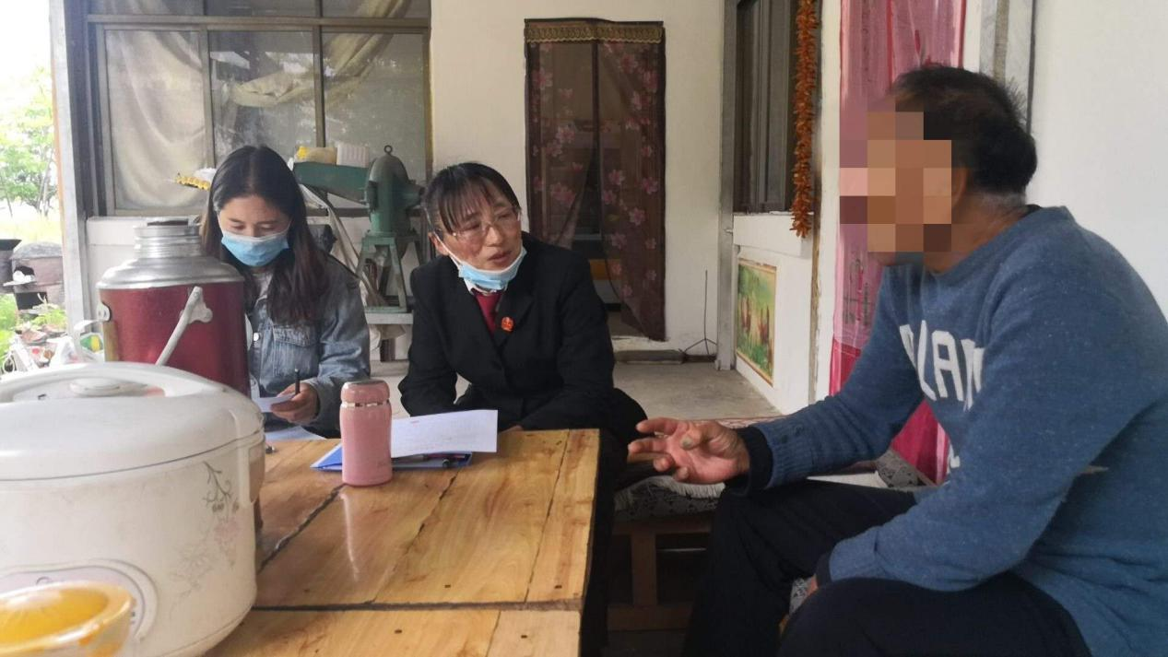

为了更好地服务人民群众，及时化解老百姓的矛盾纠纷。近年来，德钦县人民法院积极探索和实践多元化纠纷解决工作的新思路新方法，力争以调解的方式解决矛盾纠纷，促进社会的和谐稳定，近日，德钦县人民法院干警进乡村实地成功调解了一起农村建房施工合同纠纷。

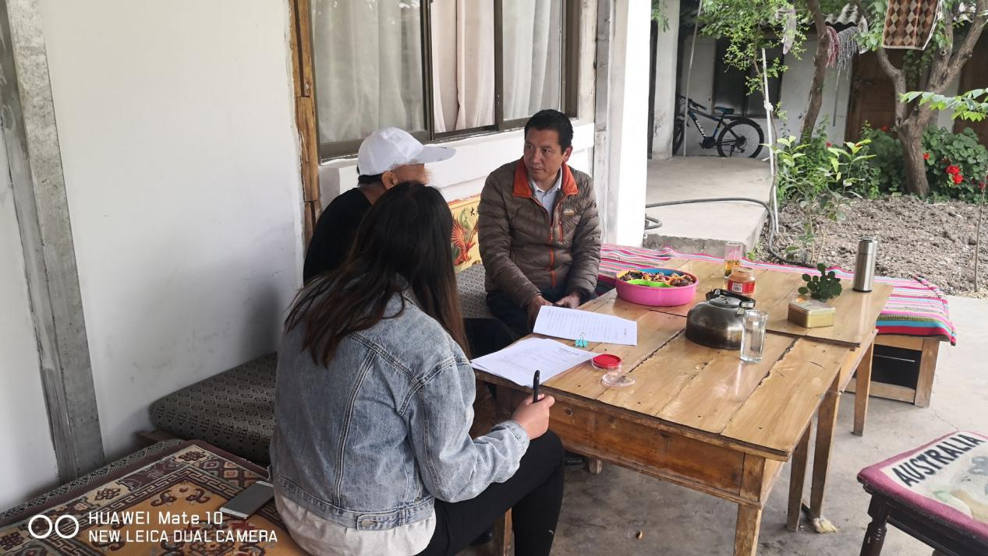

被告阿某某属建档立卡贫困户，他的房屋改建工程由原告江某代建，并签订了《建房合同协议》。房屋建成后被告以种种理由拒不付款。在送达开庭传票时被告阿某某告知因自己身体有疾病不能到海拔高的县城开庭希望能庭前调解，考虑到阿某某系一名孤寡老人，自身身体原因也不便出行，且双方当事人又明确表示他们没有能力参加远程视频调解。办案法官不辞辛苦及时到被告居住地开展调解，通过释法明理，进行思想疏导，最终成功促成了原被告达成调解协议。被告阿某某现场一次性支付原告房屋工程款50000.00元整，达到案结事了。

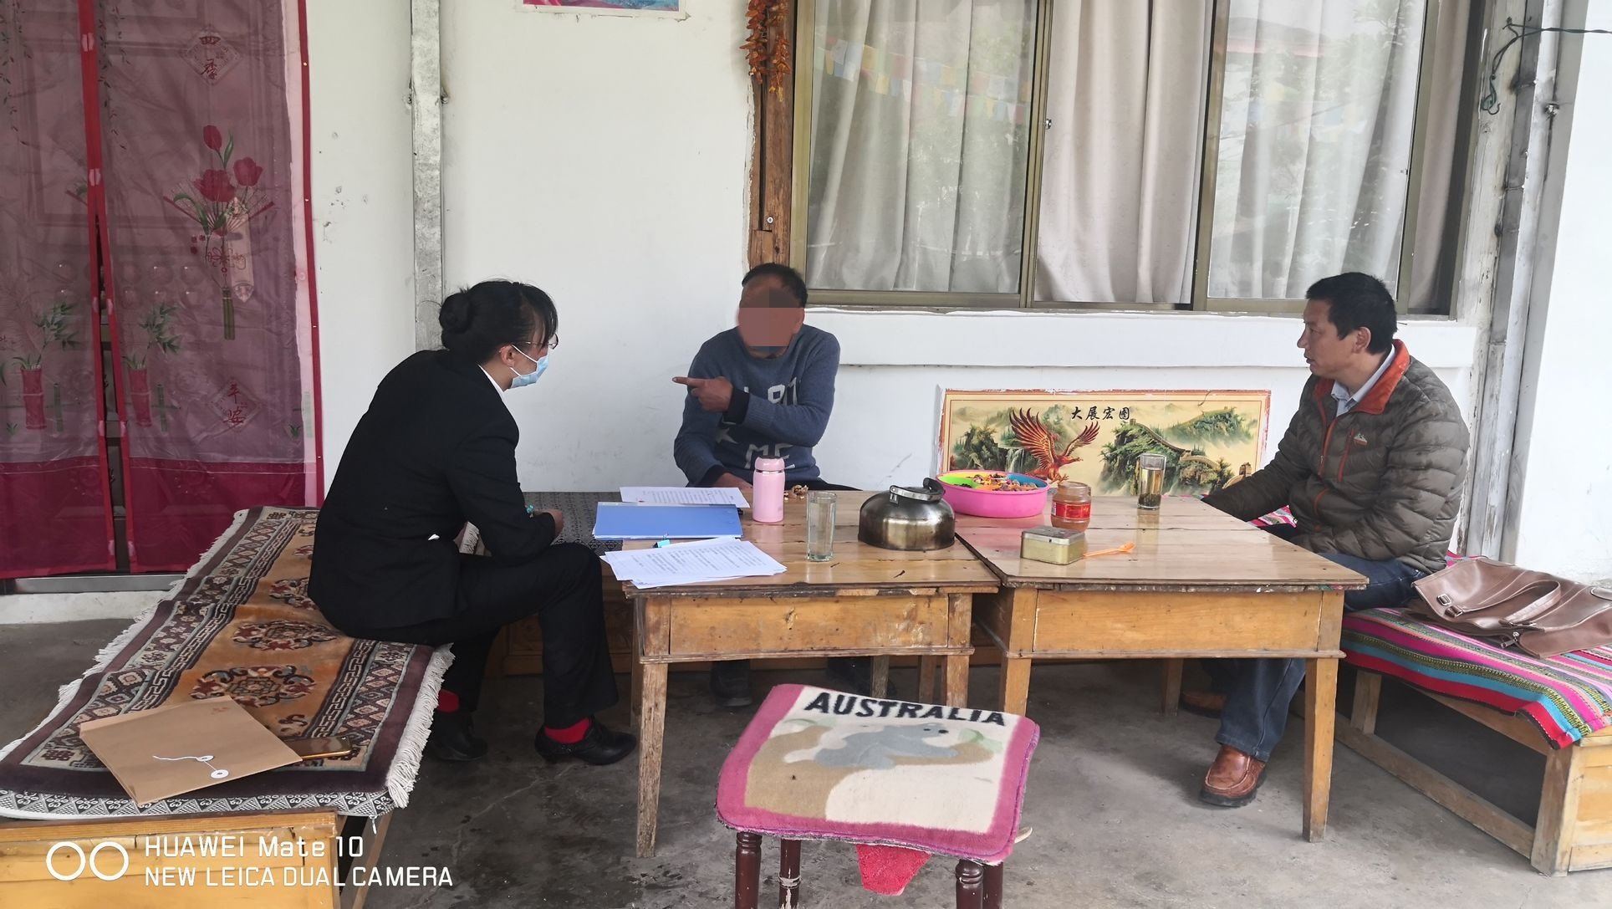

这次巡回调解办案只是德钦县人民法院践行司法为民宗旨的一个缩影。多年来，德钦县人民法院积极围绕司法为民，公正司法，为减轻当事人的诉累，坚持走村入户及时为老百姓化解纠纷，增强了人民群众的获得感、幸福感和安全感。